PROSEDUR OPERASIONAL PENGISIAN CAPAIAN REALISASI PROGRAM

Fungsi
Prosedur ini berfungsi untuk penyediaan data capaian triwulanan realisasi program tahunan Pemda yang telah ditetapkan di RKPD. Nilai capaian program RKPD secara default dapat diperoleh dari hasil import data capaian program OPD, Pengelola SAKIP Pemda masih dapat melakukan penyesuaian yang diperlukan terhadap data hasil import.
Data capaian realisasi per triwulanan terdiri dari 3 jenis data yaitu berupa :
- Penjelasan capaian program pada setiap triwulan
- Nilai Capaian per satuan per indikator, dan
- Nilai Capaian secara prosentase per indikator.

Pelaku Operasional
Nomor | Pelaku | Fungsi
1 | Penanggungjawab/Pengeloala SAKIP Pemda | Mengelola data capaian realiasasi program RKPD per triwulan

Prasyarat Kondisional
Beberapa prasyarat kondisional dalam pelaksanaan prosedur ini adalah sebagai berikut:
- Program Tahunan Pemda di RKPD berikut dengan indikator-indikatornya dan nilai target kinerja pada tahun yang bersangkutan telah tersedia
- Rencana aksi triwulanan target capaian program RKPD telah tersedia

Proses Operasional
Berikut adalah prosedur operasional penggunaan aplikasi SIMR@L dalam proses import data target realisasi program RKPD :
- Masuk ke Aplikasi Simr@l dengan login sebagai penanggungjawab SAKIP Pemda
- Pilih SAKIP > SAKIP Pemda > Pengukuran Kinerja > Realiasasi Program, akan tampil sebagai berikut
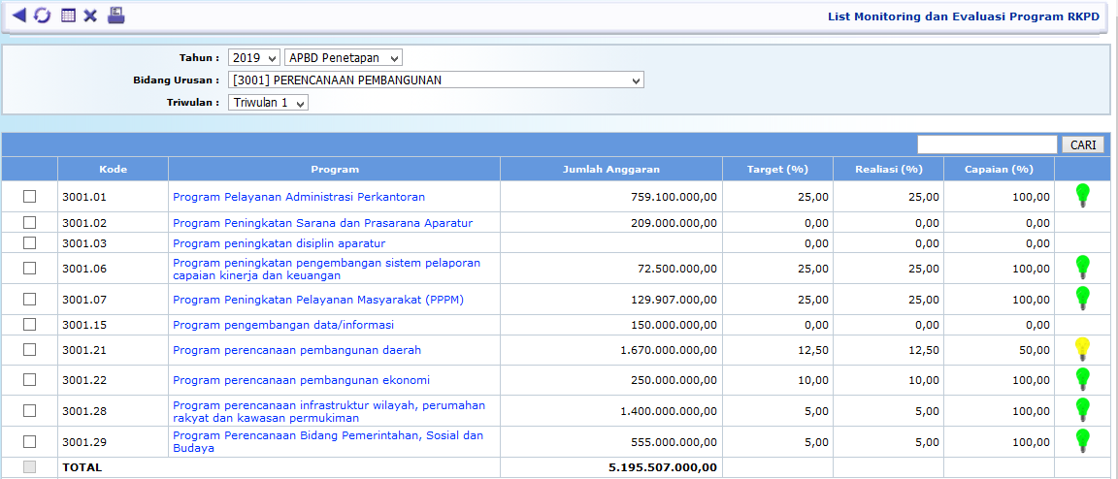
- Pilih Bidang Urusan untuk menampilkan program-program RKPD sesuai bidang urusannya;
- Pilih Triwulan untuk menentukan periode pengukuran kinerja
- Pilih (Klik) uraian program untuk melihat lebih detail isian capaian realisasi program per triwulan;
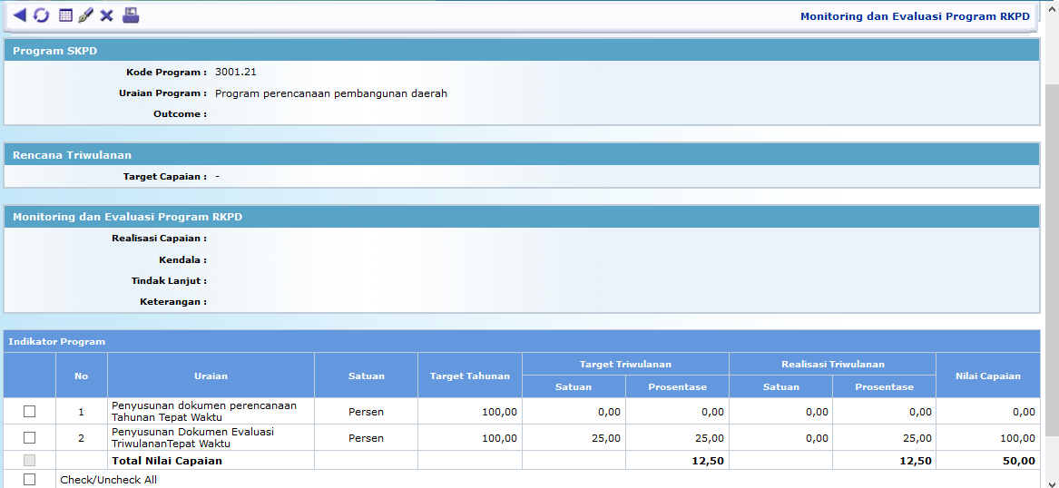
- Untuk melakukan pengisian atau perubahan data, klik tombol dan isikan data-data yang diminta
Edit
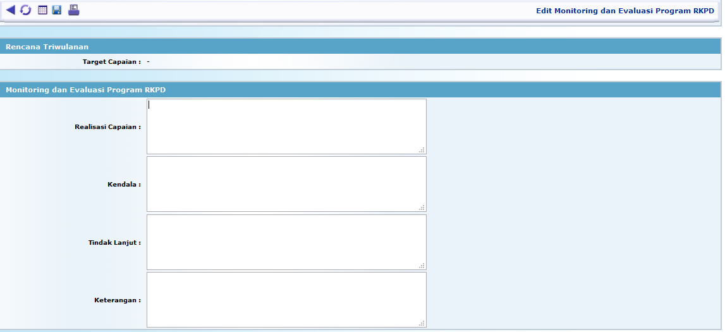
- Isikan penjelasan terhadap apa yang sudah dicapai, kendala yang dihadapi dan tindak lanjut yang direncakan, serta hal-hal lain yang diperlukan.
- Isikan nilai realisasi capaian per triwulan, baik nilai target persatuan dan target secara prosentase. Nilai yang diisikan per triwulan tidak kumulatif


